
Школьная газета

Спецвыпуск к 8 марта
Газета выходит с 1 сентября 2009 года

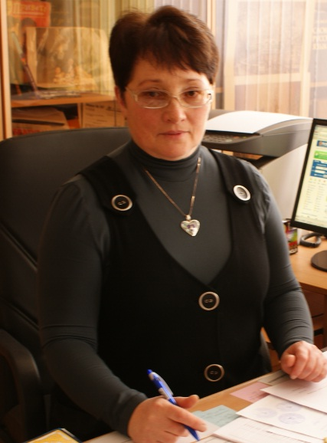
Этот наш выпуск мы посвящаем нашим уважаемым учителям, которые так дороги нам!
С праздником 8 Марта!

Наш директор - Светлана Александровна - лучший директор в мире!
Светлана Александровна — настоящий профессионал. Она очень любит свою работу, поэтому в школе всегда порядок. Светлана Александровна - очень добрый, приветливый человек, строгий и мудрый директор. Когда наша Светлана Александровна приходит в школу, кажется, что солнце стало светить ярче! Эти стихи мы посвящаем Вам, дорогая и любимая Светлана Александровна:
«Нету Вас добрее.
Справедливей нет,
Дарите Вы людям
Свой волшебный свет!»
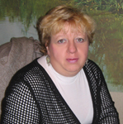

Наш завуч - Светлана Анатольевна - человек, который умеет составить расписание, контролировать, все ли в порядке, беседовать с неуспевающими. Она успевает посещать уроки других учителей и проводить урок любимой нам истории Санкт-Петербурга. Наверняка, это еще не все дела, которые по плечу Светлане Анатольевне. Быть завучем очень ответственно! Быть таким же отличным завучем, как Вы, Светлана Анатольевна, также и очень почетно! Мы очень ценим Вас и уважаем, дорогая Светлана Анатольевна
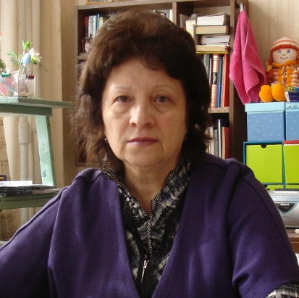

Интеллигентная, душевно тонкая, справедливая и талантливая, веселая и строгая - все эти эпитеты о Вас, дорогая и уважаемая Людмила Владимировна. Именно благодаря Вам мы полюбили, открыв для себя его великолепие и изящество, французский язык! На Ваши уроки мы всегда идем с удовольствием! Спасибо Вам!

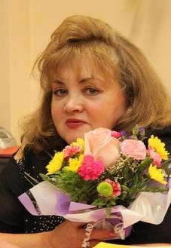
Нашему классному руководителю, блистательному учителю литературы и русского языка, Ирине Геннадьевне мы посвящаем эти строки: «Вы, как Ростова, веселы, как Сонечка, добры безмерно, как Василиса, Вы мудры, и как Татьяна, откровенны! Благодарим мы Вас сейчас, за то, что есть, за то, что было! за то, что встретили мы Вас, Спасибо, милая Ирина!»
Все наши заслуги, все наши победы - благодаря Вам! Вы учите нас доброму! Вы учите каждого самому главному - быть Человеком



Ольга Анатольевна всегда приветлива и доброжелательна. Ольга Анатольевна - это замечательный учитель русского языка и литературы. На ее уроках научишься писать грамотно и сделаешь свою речь более выразительной и литературной. Спасибо Вам за это, Ольга Анатольевна.


Скажите честно, ребята, кто из нас не любит Елену Владимировну - учителя истории? В ней есть все: огромный профессионализм, широкий кругозор, море знаний, которыми она щедро делится с нами и вместе с тем необыкновенная доброта и требовательность, отличное чувство юмора и материнская забота о нас. Завидуйте нам - нас учит Елена Владимировна!

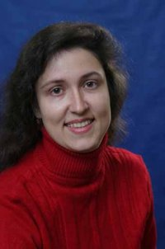

Наталья Николаевна - добрый, умный, понимающий человек и замечательный родитель! Каждый день она, не жалея своего времени остается в школе допоздна, помогая нам разбираться в трудных вопросах и задачах.
«Физика - какая емкость слова!
Физика - не просто звук,
Физика - основа и опора
Всех без исключения наук!»
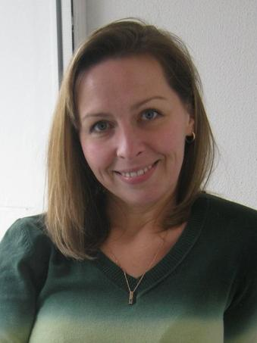
А мы уверены, что наш учитель французского языка – Светлана Николаевна - лучший педагог французского в школе! Светлана Николаевна всегда в хорошем настроении, энергична, добра и в то же время требовательна. Мы просто бежим на ее уроки! Огромное спасибо Вам за труд и педагогическое мастерство!



Есть такой предмет - математика. Каждый знает, как она важна, ведь математика развивает логическое мышление и помогает выработать скорость мышления. Для нас этот предмет вдвойне любим, - у нас его ведет замечательный учитель - Ирина Анатольевна. Ирина Анатольевна всегда понятно объясняет все, что мы не поняли, разбирает с нами домашнее задание и помогает лучше понять сложные темы. Спасибо Вам, Ирина Анатольевна, за Ваш труд.


Дорогая Татьяна Николаевна!
Математика - наука сложная,
Но понять ее, конечно, сложно
Если перед Вами математики учитель,
Все задачи на отлично вы решите!
Спасибо Вам за интересные уроки!

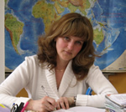

Каждый человек в своей жизни мечтает совершить кругосветное путешествие. И только попадая в кабинет географии к нашей дорогой и любимой Нине Ивановне, мы можем хотя бы не час попасть в интереснейший мир чудес света.
Дорогая Нина Ивановна, спасибо Вам за ту чудесную сказку, которую Вы дарите нам каждый день. Школа - не только уроки, домашние задания и контрольные. Школа - прежде всего дружба: дружба ребят, дружба учителей и учеников. Потому школьная жизнь учеников должна быть интересной и яркой. Такой нашу жизнь делают различные занятия и кружки.


Дорогая и любимая Виолетта Сергеевна! Вы - замечательный человек, отличный учитель, понимающий и любящий классный руководитель.
Биология - наука о живом.
И о мире том, где мы живем.
И все живое в мире нам сродни:
Мы такие в мире не одни.
Это ль не открытие для нас!
Вам спасибо, поздравляем Вас.
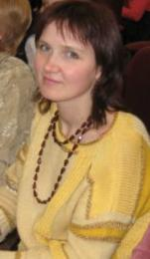
Знаньем этим будем дорожить,
С миром чтоб в согласии жить.

Дорогая Ольга Викторовна!
Вы - муза французского языка. Ваши уроки - кладезь знаний, традиций и культуры Франции. Нам не надо ехать туда, чтобы ощутить красоту Лувра, величие Эйфелевой башни, все это Вы передадите нам на уроках.



Кто из нас не мечтал поскорее попасть на уроки химии,
когда переходил в восьмой класс! Ура, сбылось! И вот,
перед нами доброжелательная, всезнающая, строгая,
умеющая увлечь своим предметом, Наталья Николаевна! Она как бы вводит нас в царство Великой
Химии. Надежды оправдались! На уроках очень
интересно, учитель - супер! И, честное слово, мы уже
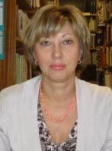
успели полюбить Вас, Наталья Николаевна!

Наталья Николаевна, вы - связующее звено меду нами и научными, художественными и публицистическими книгами, которые так необходимы нам в учебе. Спасибо Вам большое!

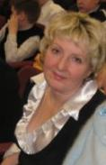
Уважаемая Татьяна Александровна, мы хотим поблагодарить за те годы, которые Вы нам посвятили. И хоть мы вместе последний год, все равно надеемся, что он пройдет в хорошей и дружественной обстановке.
Классный наш руководитель! Вы без дела не сидите –
Не даем мы отдыхать:
Вновь дела наши решать
Вы должны зимой и летом.
Пусть же будет Вам ответом
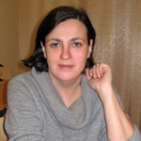
За труды и за все силы
Наше громкое «Спасибо!»

Татьяна Сергеевна - человек, который отдает нам частичку своей души,
как и любой учитель. Татьяна Сергеевна является руководителем команд «Зарница».

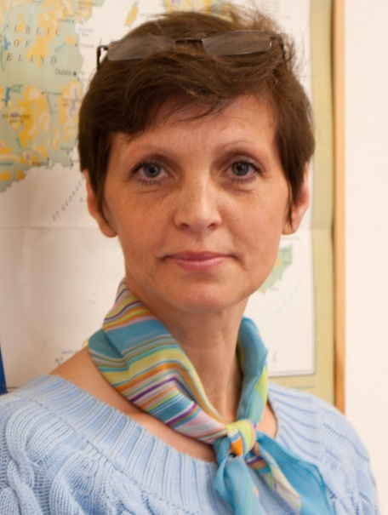

Мой любимый учитель - Лариса Николаевна. Она наш классный руководитель и классный учитель. Лариса Николаевна умная, заботливая, добрая и отзывчивая. Класс у нас дружный только благодаря ей. Для нас она стала второй мамой. И мы очень ее любим.


Творчески, познавательно и по - настоящему интересно проходят у нас уроки информатики с Ольгой Вячеславовной. К каждому, работающему за компьютеров она подойдет, что - то подскажет, посоветует.
Чувствуется, что она хорошо знает и любит свой предмет, всячески стараясь передать нам эту любовь!
Тираж – 20 экземпляров
Гл. редактор – Левченко И.Г./Довбий Т.
Зам. гл. редактора – Кукушкина А./Шабан А.

